|  |
| --- |
|  |

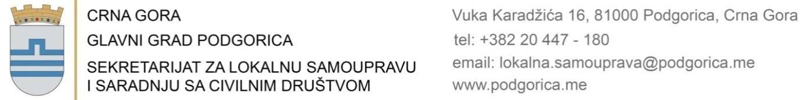

Broj: 06-100/24-4189/3 20.novembar 2024.godine

**O B A V J E Š T E NJ E**

**kandidatima koji ispunjavaju uslove javnog oglasa za popunu radnog mjesta Referent/kinja-upisničar/ka u Upravi lokalnih javnih prihoda Glavnog grada, 2 izvršioca/teljke na neodređeno vrijeme, objavljenog 04.09.2024.godine**

Sekretarijat za lokalnu samoupravu i saradnju sa civilnim društvom Glavnog grada obavještava kandidate koji ispunjavaju uslove javnog oglasa da će se postupak provjere znanja, sposobnosti, kompetencija i vještina po javnom oglasu za popunu radnog mjesta Referent/kina-upisničar/kau Upravi lokalnih javnih prihoda Glavnog grada, 2 izvršioca/teljke, na neodređeno vrijeme, održati dana **26.11.2024.godine** u Sekretarijatu za lokalnu samoupravu i saradnju sa civilnim društvom Glavnog grada - Ul. Vuka Karadžića br.16, saglasno Uredbi o kriterijumima i bližem načinu sprovođenja provjere znanja, sposobnosti, kompetencija i vještina za rad u državnim organima (“Službeni list Crne Gore”, broj 50/18), po grupama i to:

* **I grupa u 09:00 h**

Maša Jovanović, Jasna Ljumić, Snežana Arsović, Danica Radunović, Jovana Babović i Ana Šofranac.

* **II grupa u 11:00 h**

Radmila Radonjić, Nikola Saveljić, Milica Rakočević, Tereza Ljajčaj, Marina Radičević i Sandra Bukilić.

Postupak provjere znanja, sposobnosti, kompetencija i vještina sastoji se iz:

* Teorijskog dijela pisanog testa (20 ponuđenih pitanja na koja kandidat odgovara na način što bira jedan od više ponuđenih odgovora);
* Praktičnog dijela pisanog testa koji podrazumijeva izradu zadataka koji se odnose na provjeru znanja povezanih sa opisom poslova radnog mjesta za koje se sprovodi oglas (NAPOMENA: uslov za rad praktičnog dijela pisanog testa je da je kandidat ostvario više od 70% bodova na teorijskom dijelu pisanog testa);
* Usmenog intervjua (NAPOMENA: uslov za usmeni intervju je da je kandidat ostvario više od 50% bodova na praktičnom dijelu pisanog testa).

Članom 2 stav 2 Uredbe o kriterijumima i bližem načinu sprovođenja provjere znanja, sposobnosti, kompetencija i vještina za rad u državnim organima (“Službeni list Crne Gore”, broj 50/18) propisano je da organ uprave nadležan za upravljanje kadrovima obavještava kandidate sa liste kandidata koji ispunjavaju uslove internog oglasa, javnog oglasa, odnosno javnog konkursa o datumu, mjestu, vremenu i načinu provjere iz člana 1 ove uredbe preko svoje internet stranice, najkasnije pet dana prije dana provjere.

Kandidati su dužni da prije početka testiranja daju komisiji na uvid lični dokument radi identifikacije

Slađana Anđušić

SEKRETARKA

Dostavljeno:

* Službi za informacioni sistem;
* Predmet;
* a/a.